表1 安得公司现有资源
运输网络 | 全国100多个网点，涵盖各客户网络  能够整合公路、铁路、航空、水运的运输资源
仓储配送 | 在全国50多个大中城市设立60多万平方米的仓库  在广州、郑州、上海、北京等中心城市建立了RDC
信息系统 | 自行研发的强大的物流信息管理系统  拥有物流供应链管理信息系统、物流网络办公平台
人员数量 | 1300多人，配套队伍3000多人
股本结构 | 合资企业
客户资源 | 以家电行业为主，兼有建材、食品等行业客户
表1－1 几条道路优劣的对比表
道路 | 广州－北京段长度（千米） | 优势及劣势
105国道 | 2575 | 较长
106国道 | 2466 | 较短
107国道 | 2529 | 途经货运地之一石家庄
205国道 | 3160 | 最长
京珠高速 | 2249 | 最短
表1－2 各省市货物流量表
 | 张家口 | 承德 | 秦皇岛、唐山地区 | 石家庄地区 | 其它地区
流量比例 | 9.5% | 9.5% | 32% | 32% | 17%
流量（方） | 205.5192 | 205.5192 | 692.2752 | 692.2752 | 367.7712
表1－3 公路可变成本表
车型 | 二轴12型 | 三轴122型 | 四轴125型
载重量（吨） | W=17 | W=27 | W=35
单位油费 （元/千米） | 1.18 | 1.45 | 1.55
路桥费 （元/千米） | 0.75 | 1 | 1.35
体积 （立方米） | 55 | 75 | 87.5
可变成本 （元/方） | 1.93 | 2.45 | 2.9

表1－4 固定成本表
费用明细 |  | 8吨9.6米车车  （元/年） | 15.8吨9.6米车吨车  （元/年） | 30吨车单桥后8轮拖车（元/年）
总车价元/车 |  | 25375 | 15632.91 | 11666.67
年折旧金额（4年折旧） |  | 50748 | 61752 | 87504
运  营  固  定  费  用 | 营运费（含工商管理、运输管理费） | 120 | 237 | 450
运  营  固  定  费  用 | 车船税 | 352 | 695.2 | 1320
运  营  固  定  费  用 | 年检费 | 1000 | 1000 | 1000
运  营  固  定  费  用 | 养路费 | 16320 | 32232 | 61200
运  营  固  定  费  用 | 车辆财产保险、第三者责任险等 | 4000 | 5000 | 6000
运  营  固  定  费  用 | 司机人身保险 | 1200 | 1200 | 1200
运  营  固  定  费  用 | 住宿费 | 3600 | 3600 | 3600
运  营  固  定  费  用 | 停车费 | 3600 | 3600 | 3600
运  营  固  定  费  用 | 通讯费 | 7200 | 7200 | 7200
运  营  固  定  费  用 | 维修费、材料费 | 2000 | 2500 | 2800
运  营  固  定  费  用 | 工资（几人） | 3000 | 4000 | 5000
运营固定费用小计 |  | 37392 | 54764.2 | 85570
固定费用总计（元/车天） |  | 344.9591
表1－5 公路线路固定成本表
路线1 | 距离（千米） | 车型 | 固定成本（元/方）
广州－北京 | 2269 | 四轴125型 | 25.41628
北京－石家庄 | 264 | 二轴12型 | 4.704643
北京－石家庄 | 264 | 三轴122型 | 3.450072
北京－张家口 | 118.69 | 二轴12型 | 2.115129
北京－张家口 | 118.69 | 三轴122型 | 1.551095
北京－承德 | 1.78 | 二轴12型 | 0.031721
北京－承德 | 1.78 | 三轴122型 | 0.023262
北京－秦皇岛 | 306 | 二轴12型 | 5.453109
北京－秦皇岛 | 306 | 三轴122型 | 3.998947
总运距（千米） | 2959.47
线路2 | 距离（千米） | 车型 | 固定成本（元/方）
广州－北京－张家口 | 2487 | 四轴125型 | 24.37479
张家口－石家庄 | 297.85 | 二轴12型 | 4.64417
张家口－石家庄 | 297.85 | 三轴122型 | 3.405724
张家口－承德 | 95.56 | 二轴12型 | 1.490001
张家口－承德 | 95.56 | 三轴122型 | 1.092668
张家口－秦皇岛 | 502 | 二轴12型 | 7.82734
张家口－秦皇岛 | 502 | 三轴122型 | 5.740049
总运距（千米） | 3382.41
线路3 | 距离（千米） | 车型 | 固定成本(元/方)
广州－北京－承德 | 2401 | 四轴125型 | 25.67932
北京－石家庄 | 264 | 二轴12型 | 4.492009
北京－石家庄 | 264 | 三轴122型 | 3.29414
承德－张家口 | 95.56 | 二轴12型 | 1.625971
承德－张家口 | 95.56 | 三轴122型 | 1.192379
承德－秦皇岛 | 339 | 二轴12型 | 5.768148
承德－秦皇岛 | 339 | 三轴122型 | 4.229975
总运距（千米） | 3099.56
线路4 | 距离（千米） | 车型 | 固定成本（元/方）
广州－石家庄 | 1933 | 四轴125型 | 20.04476
石家庄－张家口 | 297.85 | 二轴12型 | 4.913739
石家庄－张家口 | 297.85 | 三轴122型 | 3.603408
石家庄－承德 | 396 | 二轴12型 | 6.532955
石家庄－承德 | 396 | 三轴122型 | 4.790833
石家庄－秦皇岛 | 570 | 二轴12型 | 9.403495
石家庄－秦皇岛 | 570 | 三轴122型 | 6.895897
总运距（千米） | 3196.85
线路5 | 距离（千米） | 车型 | 固定成本（元/方）
广州－石家庄 | 1933 | 四轴125型 | 24.04137
石家庄－张家口 | 297.85 | 四轴125型 | 3.70446
张家口－承德 | 95.56 | 二轴12型 | 1.890814
张家口－承德 | 95.56 | 三轴122型 | 1.386597
承德－秦皇岛 | 339 | 二轴12型 | 6.707681
承德－秦皇岛 | 339 | 三轴122型 | 4.918966
总运距（千米） | 2665.41
线路6 | 距离（千米） | 车型 | 固定成本（元/方）
广州－石家庄 | 1933 | 四轴125型 | 23.18752
石家庄－北京－承德 | 396 | 四轴125型 | 4.750263
承德－张家口 | 95.56 | 二轴12型 | 1.82366
承德－张家口 | 95.56 | 三轴122型 | 1.337351
承德－秦皇岛 | 339 | 二轴12型 | 6.469452
承德－秦皇岛 | 339 | 三轴122型 | 4.744265
总运距（千米） | 2763.56

表1－6 线路总成本表
路线1 | 车型 | 固定成本  （元） | 可变成本  （元） | 单位成本  （元） | 平均单位成本（元） | 五月运量  （方） |  | 路线总成本（元）
广州－北京 | 四轴125型 | 25.41628 |  |  |  |  |  | 201351.53
北京－石家庄 | 二轴12型 | 4.704643 | 84.46514 | 114.5861 | 113.63878 | 692.2752
北京－石家庄 | 三轴122型 | 3.450072 | 83.82514 | 112.6915 | 113.63878
北京－张家口 | 二轴12型 | 2.115129 | 79.36608 | 106.8975 | 106.4716 | 205.5192
北京－张家口 | 三轴122型 | 1.551095 | 79.07835 | 106.0457 | 106.4716
北京－承德 | 二轴12型 | 0.031721 | 75.2636 | 100.7116 | 100.70521 | 205.5192
北京－承德 | 三轴122型 | 0.023262 | 75.25929 | 100.6988 | 100.70521
北京－秦皇岛 | 二轴12型 | 5.453109 | 85.93896 | 116.8083 | 115.71036 | 692.2752
北京－秦皇岛 | 三轴122型 | 3.998947 | 85.19714 | 114.6124 | 115.71036
线路2 | 车型 | 固定成本  （元） | 可变成本  （元） | 单位成本  （元） | 平均单位成本（元） | 五月运量  （方） |  | 路线总成本（元）
广州－北京－张家口 | 四轴125型 | 24.37479 | 82.42629 | 106.8011 | 106.80108 | 205.5192 |  | 197306.01
张家口－石家庄 | 二轴12型 | 4.64417 | 92.87811 | 121.8971 | 120.91682 | 692.2752
张家口－石家庄 | 三轴122型 | 3.405724 | 92.15605 | 119.9366 | 120.91682
张家口－承德 | 二轴12型 | 1.490001 | 85.77957 | 111.6444 | 111.32987 | 205.5192
张家口－承德 | 三轴122型 | 1.092668 | 85.54791 | 111.0154 | 111.32987
张家口－秦皇岛 | 二轴12型 | 7.82734 | 100.0419 | 132.2441 | 130.59192 | 692.2752
张家口－秦皇岛 | 三轴122型 | 5.740049 | 98.82495 | 128.9398 | 130.59192
线路3 | 车型 | 固定成本  （元） | 可变成本  （元） | 单位成本  （元） | 平均单位成本（元） | 五月运量  （方） |  | 路线总成本（元）
广州－北京－承德 | 四轴125型 | 25.67932 | 79.576 | 105.2553 | 105.25532 | 205.5192 |  | 210224.67
北京－石家庄 | 二轴12型 | 4.492009 | 88.84 | 119.0113 | 118.09239 | 692.2752
北京－石家庄 | 三轴122型 | 3.29414 | 88.2 | 117.1735 | 118.09239
承德－张家口 | 二轴12型 | 1.625971 | 82.69763 | 110.0029 | 109.78612 | 205.5192
承德－张家口 | 三轴122型 | 1.192379 | 82.69763 | 109.5693 | 109.78612
承德－秦皇岛 | 二轴12型 | 5.768148 | 91.47182 | 122.919 | 121.73929 | 692.2752
承德－秦皇岛 | 三轴122型 | 4.229975 | 90.65 | 120.5593 | 121.73929
线路4 | 车型 | 固定成本（元） | 可变成本  （元） | 单位成本  （元） | 平均单位成本（元） |  | 五月运量  （方） |  | 路线总成本（元）
广州－石家庄 | 四轴125型 | 20.04476 | 64.06514 | 84.10991 | 84.109907 |  | 692.2752 |  | 176907.05
石家庄－张家口 | 二轴12型 | 4.913739 | 74.51697 | 79.43071 | 98.459278 |  | 205.5192 |  | 176907.05
石家庄－张家口 | 三轴122型 | 3.603408 | 73.79491 | 77.39832 |  |  |  |  | 176907.05
石家庄－承德 | 二轴12型 | 6.532955 | 77.96114 | 84.4941 | 103.1878 |  | 205.5192 |  | 176907.05
石家庄－承德 | 三轴122型 | 4.790833 | 77.00114 | 81.79198 |  |  |  |  | 176907.05
石家庄－秦皇岛 | 二轴12型 | 9.403495 | 84.06696 | 93.47046 | 111.57051 |  | 692.2752 |  | 176907.05
石家庄－秦皇岛 | 三轴122型 | 6.895897 | 82.68514 | 89.58104 |  |  |  |  | 176907.05
线路5 | 车型 | 固定成本  （元） | 可变成本  （元） | 单位成本  （元） | 平均单位成本（元） | 五月运量  （方） |  | 路线总成本（元）
广州－石家庄 | 四轴125型 | 24.04137 | 64.06514 | 88.10651 | 88.106512 | 692.2752 |  | 185074.37
石家庄－张家口 | 四轴125型 | 3.70446 | 73.93674 | 101.6826 | 101.68257 | 205.5192
张家口－承德 | 二轴12型 | 1.890814 | 77.29003 | 103.2222 | 102.85427 | 205.5192
张家口－承德 | 三轴122型 | 1.386597 | 77.05837 | 102.4863 | 102.85427
承德－秦皇岛 | 二轴12型 | 6.707681 | 89.18585 | 119.9349 | 118.5138 | 692.2752
承德－秦皇岛 | 三轴122型 | 4.918966 | 88.13237 | 117.0927 | 118.5138
线路6 | 车型 | 固定成本  （元） | 可变成本  （元） | 单位成本  （元） | 平均单位成本（元） | 五月运量  （方） |  | 路线总成本（元）
广州-石家庄 | 四轴125型 | 23.18752 | 64.06514 | 87.25266 | 87.252663 | 692.2752 |  | 187190.3
石家庄－北京－承德 | 四轴125型 | 4.750263 | 77.18971 | 81.93998 | 105.1275 | 205.5192
承德－张家口 | 二轴12型 | 1.82366 | 80.543 | 82.36666 | 105.1952 | 205.5192
承德－张家口 | 三轴122型 | 1.337351 | 80.31134 | 81.64869 | 105.1952
承德－秦皇岛 | 二轴12型 | 6.469452 | 92.43882 | 98.90827 | 120.70646 | 692.2752
承德－秦皇岛 | 三轴122型 | 4.744265 | 91.38534 | 96.12961 | 120.70646
表1-7 订单分类表
类别 | 分类标准 | 所占比例
A | T<4 | 20%
B | 4≤T≤8 | 50%
C | T＞8 | 30%
表1-14 一致性检验
判断矩阵 | 特征向量 | 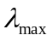 | CI | RI | CR
A—C | [0.4461,0.1710,0.0929,0.2900] | 4.0396 | 0.0132 | 0.9600 | 0.0138
C1—P | [0.1618,0.5294,0.3088] | 3.0630 | 0.0315 | 0.5200 | 0.0606
C2—P | [0.5749,0.3114,0.1138] | 3.0071 | 0,0035 | 0.5200 | 0.0068
C3—P | [0.1210,0.3439,0.5350] | 3.0255 | 0.0128 | 0.5200 | 0.0245
C4—P | [0.1618,0.3088,0.5294] | 3.0110 | 0.0055 | 0.5200 | 0.0106
表1-15 目标层次总排序表
层次C  层次P | C1 | C2 | C3 | C4 | P层重要程度排序
层次C  层次P | 0.4461 | 0.1710 | 0.0929 | 0.2900 | P层重要程度排序
P1 | 0.1618 | 0.5749 | 0.1210 | 0.1618 | 0.2286
P2 | 0.5294 | 0.3114 | 0.3439 | 0.3088 | 0.4109
P3 | 0.3088 | 0.1138 | 0.5350 | 0.5294 | 0.3602

表1-16 补贴方案表
时间T(天) | 补贴额(元/60方) | 补贴额(元/30方) | 成本(元)
8<T≤10 | 700 | 200 | 90～95
10<T≤15 | 800 | 300 | 93.3～96.7
T>15 | 900 | 350 | 95～98.4

表2-1 运输服务设计表
有形展示 | 前台服务 | 后台服务 | 支持过程
卡车  包装  表格  制服 | 为企业收集经销商建议  反馈产品质量信息 | 运输实时查询  网上订单处理 | 运输

表2-2 绩效评估表
评价项目 | 对评价期间工作成绩的评价要点 | 评价尺度
评价项目 | 对评价期间工作成绩的评价要点 | 优 良 中 差
派车管理 | 拒单情况 | 18 16 14 12
派车管理 | 调车迟到情况 | 18 16 14 12
派车管理 | 车辆卫生等情况 | 18 16 14 12
提货管理 | 操作规范情况 | 18 16 14 12
提货管理 | 遵守工厂制度情况 | 18 16 14 12
运输管理 | 送货迟到或者发生意外不汇报情况 | 18 16 14 12
运输管理 | 混载，随意变更卸货地点，中途换车，送错地址情况 | 18 16 14 12
运输管理 | 签单不完整情况 | 18 16 14 12
运输管理 | 短少，变质，污染等情况 | 18 16 14 12
运输管理 | 回单延迟情况 | 18 16 14 12
信息反馈 | 信息反馈情况 | 18 16 14 12
服务水平 | S客户经销商投诉情况 | 18 16 14 12
费用结算 | 结算数据不准确，错报，漏报情况 | 18 16 14 12
1. 通过以上各项评分，该承运人最后综合记分是_______分
2. 该承运人的等级是：_______
3. 评价意见：_______________________________________________________________________________
4. 评价者签字：____ 日期：_____年______月______日
人力资源部评定：
1. 评语：___________________________________________________________________________________
2. 依据本次评价，特决定该承运人：
A. 续签劳动合同自_____年_____月______日至______年________月______日
B. 解除合同________
承运人___________ 评价日期___________
表2-3 仓库存储类型表
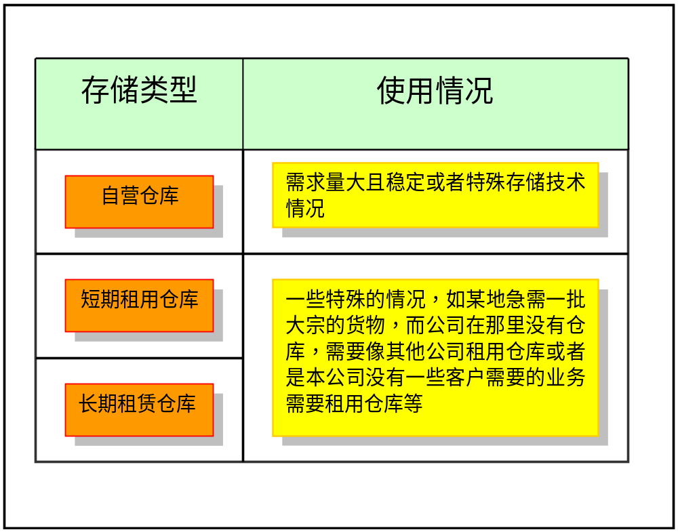
表3-1 车体广告价格表
客  户  产  品  广  告 | 车型 | 产品广告设计费用(元/个) | 使用费用(元/天)
客  户  产  品  广  告 | 二轴12型 | 50 | 2.5
客  户  产  品  广  告 | 三轴122型 | 50 | 3
客  户  产  品  广  告 | 四轴125型 | 50 | 3.5
注：①本价格含制作费、维护费用。
②本价格均为税前价格。

